STUDI KASUS

- Simak studi kasus dibawah ini !
Ahnan adalah seorang ketua pelaksana lomba. Dia ingin menentukan juara umum lomba tersebut.
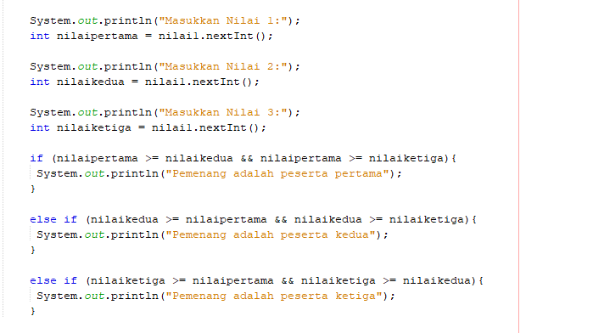
Buatlah program untuk dapat menentukan juara umum dengan nilai tertinggi!
- Buatlah dua program tentang biodata diri dengan menggunakan Method Void dan Method Return Value
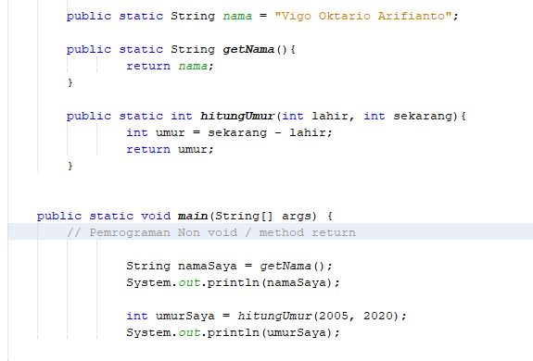
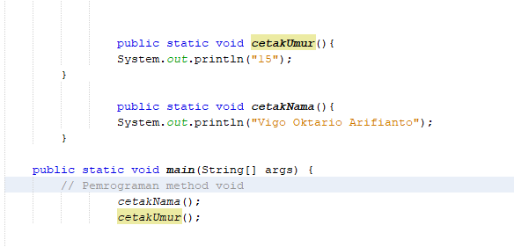
- Tuliskan perbedaan penggunaan method void dan method return value pada program yang telah dibuat (no. 2)
- Void adalah method yang tidak memiliki nilai kembali/return, bisanya digunakan tidak untuk mencari nilai dalam suatu operasi, untuk mendeklarasikannya kita harus menembahkan kata kunci void.
- Return adalah method yang mengembalikan nilai secara langsung atau sebuah nilai dari variable

- Simak studi kasus dibawah ini !
Rully adalah siswa yang suka dengan mata pelajaran Matematika. Berdasarkan Ulangan Harian yang dilakukan selama 5 kali, Nilai Ulangan Harian Matematika Rully tidak ada yang dibawah 80. Bantu Rully untuk dapat menentukan rata-rata dari nilai Ulangan Harian Matematika Rully
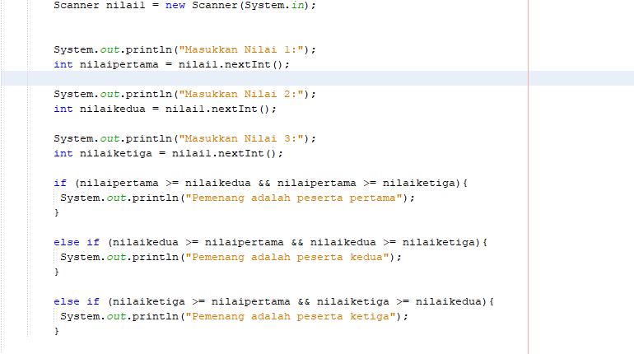
- Buatlah program penjualan sayur dengan menerapkan fungsi !
